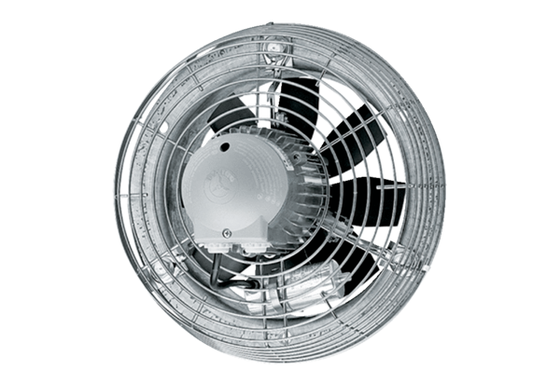Axiální nástěnný ventilátor EZS 20/4 EObsah dodávky: 1 kusSortiment: C
Typové číslo: 0094.0071Výrobce: MAICO

